Стальные конвекторы «Универсал» СТ
Предназначены для установки в зданиях жилого, производственного и общественного назначения.
Современный дизайн, а также высокие показатели надежности и долговечности при низкой стоимости конвекторов характеризуют их как действительно универсальные отопительные приборы для самых различных вариантов их использования в российской практике. Конвекторы могут применяться в насосных, элеваторных и гравитационных системах.
Принцип передачи тепла При использовании конвектора для отопления в жилых помещениях происходит естественная циркуляция воздуха. Теплый воздух, нагретый пластинами оребрения, поднимается вверх к потолку, перемещается к противоположной стене и, охлаждаясь, опускается вниз к полу и, вновь нагреваясь, поднимается вверх, обеспечивая равномерный нагрев всего помещения, т.е. применяется конвективный принцип передачи тепла.

1. Основные технические данные стальных конвекторов «Универсал» СТ
Тип стальных настенных конвекторов с кожухом:
- «Универсал» СТ травмобезопасный конвектор средней глубины (156 мм) со встроенным терморегулятором фирмы Данфос (РТД-1, РТД-2) для автоматического поддержания комфортной температуры в отапливаемом помещении. На основе базовой модификации, нашедшей широкое применение, например, в муниципальном строительстве и характеризующейся минимальной стоимостью среди различных конвекторов с кожухом
В качестве канала для прохода теплоносителя используются стальные электросварные трубы с толщиной стенки 2,5 мм. Это обеспечивает равнопрочность конвекторов и теплопроводов систем отопления, а также позволяет использовать их при теплоносителе самого различного вида.
1.1 Максимальное рабочее избыточное давление теплоносителя — до 1,0 МПа (10 кгс/см²); испытательное давление — 1,6 Па (16 кгс/см²)
1.2 Номинальный тепловой поток из расчета примерно 1 кВт на 10 м²
1.3 Максимальная температура теплоносителя — 150°C
1.4 Монтажная высота — 400 мм
1.5 Глубина малая — 94 мм; средняя — 156 мм
1.6 Срок службы — не менее 25 лет
1.7 Травмобезопасные
1.8 Покрытие — порошковая эмаль
1.9 100% выходной контроль

2. Технические характеристики.
№  У | Обозначение конвектора |  | Длина,  мм | Масса,  кг
№  У | концевого | проходного | Длина,  мм | Масса,  кг
14/1 (У14а) | КСК-20С-0,700к | КСК-20С-0,700п | 601 | 11,63
14/2 (У15а) | КСК-20С-0,850к | КСК-20С-0,850п | 697 | 13,33
14/3 (У16а) | КСК-20С-1,000к | КСК-20С-1,000п | 793 | 15,07
14 | КСК-20С-1,226к | КСК-20С-1,226п | 788 | 19,81
15 | КСК-20С-1,348к | КСК-20С-1,348п | 836 | 21,02
16 | КСК-20С-1,471к | КСК-20С-1,471п | 884 | 22,23
17 | КСК-20С-1,593к | КСК-20С-1,593п | 932 | 23,44
18 | КСК-20С-1,716к | КСК-20С-1,716п | 980 | 24,65
19 | КСК-20С-1,838к | КСК-20С-1,838п | 1028 | 25,86
20 | КСК-20С-1,961к | КСК-20С-1,961п | 1076 | 27,07
21 | КСК-20С-2,083к | КСК-20С-2,083п | 1124 | 28,28
22 | КСК-20С-2,206к | КСК-20С-2,206п | 1172 | 29,49
23 | КСК-20С-2,328к | КСК-20С-2,328п | 1220 | 30,70
24 | КСК-20С-2,451к | КСК-20С-2,451п | 1268 | 31,91
25 | КСК-20С-2,574к | КСК-20С-2,574п | 1316 | 33,12
26 | КСК-20С-2,696к | КСК-20С-2,696п | 1364 | 34,33
27 | КСК-20С-2,819к | КСК-20С-2,819п | 1412 | 35,54
28 | КСК-20С-2,941к | КСК-20С-2,941п | 1460 | 36,75

3. Справочная информация
Конвектор состоит из двух основных узлов:
- трубчато-пластинчатый нагревательный элемент, собранный из электросварных труб 26×2,5 мм (с калачом в концевых модификациях) с межосевым расстоянием 80 мм и пластин размерами 90×130×0,5 мм (Г×В×Ш);
- защитный (декоративный) кожух с гладкой фронтальной панелью, выполненный из одного листа с врезной крышкой с просечно-вытяжной (для увеличения прочности) воздуховыпускной решеткой, двух боковых коробообразных стенок с закругленными во избежание травм углами в верхней части конвектора. Нагревательный элемент окрашен в белый цвет или светлые тона методом анафореза, кожух окрашен порошковыми эмалями белого цвета.
В нагревательном элементе конвекторов СТ вместо калача (концевое исполнение) установлен термостат.
Во всех модификациях конвекторов горизонтальные кромки кожуха внизу и тыльной стороны выполнены с загибом на 180°C, что увеличивает прочность кожуха и обеспечивает травмобезопасность при его монтаже и снятии для очистки нагревательного элемента.
Все конвекторы с кожухом изготавливаются концевой и проходной модификации и, при необходимости, левого и правого исполнения, для подвода теплоносителя по схеме "сверху-вниз" или "снизу-вверх".
В конструкции конвекторов предусмотрено только боковое подключение труб нагревательного элемента к теплопроводам систем отопления. Нагревательный элемент конвектора соединяется с подводящими трубами системы отопления посредством сварки или на резьбе. Конвектор следует устанавливать вплотную к стене. Зазор между стеной и тыльными кромками пластин не должны превышать 3 мм. Расстояние от пола до нижнего края кожуха примерно 150 мм.
Новая травмобезопасная конструкция конвекторов имеет расширенную номенклатуру типоразмеров.
Вся продукция сертифицирована.
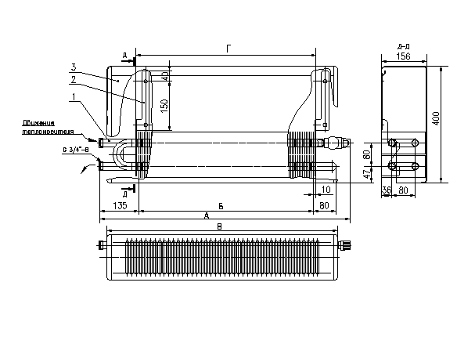
1. Нагревательный элемент; 2. Кронштейн; 3. Кожух (травмобезопасный)

Рис. Конвектор «Универсал» КСК 20СТ концевой с замыкающим участком (левая подводка) для однотрубных систем отопления.
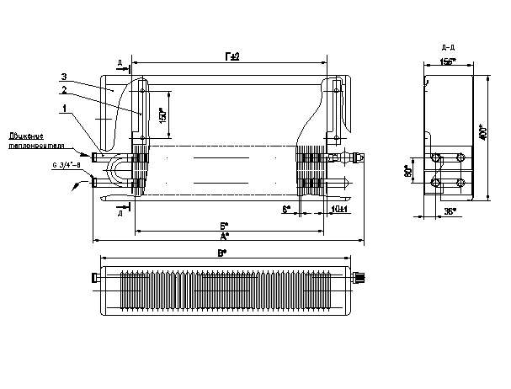1. Нагревательный элемент; 2. Кронштейн; 3. Кожух (травмобезопасный)

Рис. Конвектор «Универсал» КСК 20СТ концевой без замыкающего участка (левая подводка) для двухтрубных систем отопления.
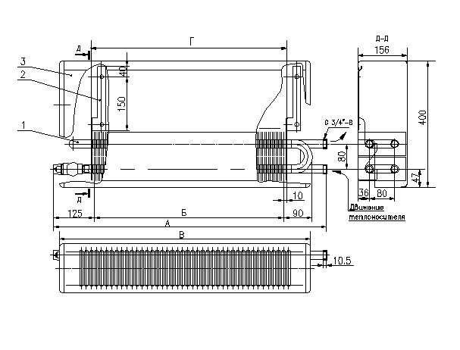
1. Нагревательный элемент; 2. Кронштейн; 3. Кожух (травмобезопасный)
Рис. Конвектор «Универсал» КСК 20СТ концевой с замыкающим участком (правая подводка) для однотрубных систем отопления.
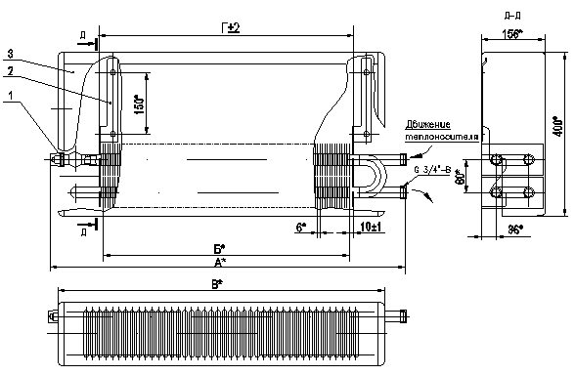
1. Нагревательный элемент; 2. Кронштейн; 3. Кожух (травмобезопасный)

